Aperitiv:

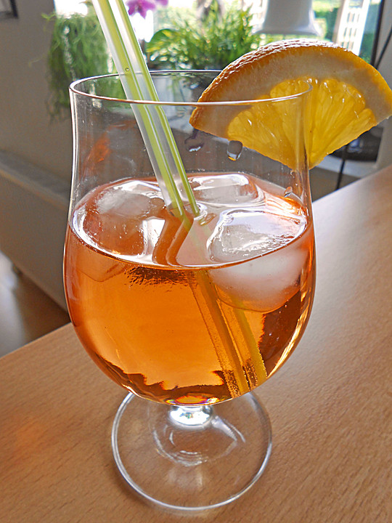
Venezianer

Zutaten für 1 Portionen:
100 ml | Wein, weiß (am besten normalen Tafelwein)
100 ml | Mineralwasser, (mit Kohlensäure)
1 Schuss | Likör (Aperol)
 | Eis, gewürfelt
1 Scheibe/n | Zitrone(n)

Zuerst den Weißwein ins Glas, dann das Mineralwasser und zum Schluss einen Schuss Aperol. Er sollte dann farblich hellrot sein. Jetzt nur noch die Eiswürfel und die Zitronenscheibe rein und fertig.

Rezept vom 18.12.2015
Vorspeise

Tatar von geräuchertem Forellenfilet mit Avocado

Für 4 Personen
3 geräucherte Forellenfilets
1-2 kleine Schalotten
10 Cherrytomaten
3 gehäufte Esslöffel Mayonnaise
3 reife Avocados
3 EL Zitronensaft
Salz, schwarzer Pfeffer aus der Mühle
50 g Rucola- oder Nüsslersalat
1 EL Weissweinessig
1 TL Wasser
1 TL grobkörniger Senf
1 Spritzer Worcestershiresauce
3 EL Olivenöl

1 Die Forellenfilets in kleine Würfelchen schneiden. Die Schalotten schälen und sehr fein hacken. Die Cherrytomaten in je 8 Stücke schneiden. Alle diese Zutaten in eine kleine Schüssel geben und sorgfältig mit der Mayonnaise mischen.
2 Die Avocados der Länge nach halbieren, den Stein entfernen und das Fruchtfleisch mit einem Löffel aus der Schale lösen. In eine Schüssel geben. Zitronensaft, Salz und Pfeffer beifügen und alles mit einer Gabel fein zerdrücken. Dann die Forellenfilets-Mischung sorgfältig unterheben. Wenn nötig nachwürzen.
3 Den Salat waschen und sehr gut abtropfen lassen.
4 Essig, Wasser, Senf, Worcestershiresauce, Salz, Pfeffer und Olivenöl zu einer Sauce mischen.
5 Mit Hilfe eines runden Ausstechers das Tatar in der Mitte der Teller anrichten. Den Salat mit der Sauce mischen und um das Tatar herum anrichten.

Zwischengericht

Lachsstücke auf Selleriepüree
Zutaten für 4 Personen

360 g |  | Lachsfilet(s), mit Haut
300 g |  | Knollensellerie, grob gewürfelt
400 ml |  | Milch
200 ml |  | Sahne
1 TL |  | Zucker
1 TL |  | Olivenöl
 |  | Salz, (Fleur de Sel)
8 Stängel |  | Schnittlauch, (Deko)

Selleriewürfel in einen Topf geben und mit dem Zucker bestreuen. Milch und Sahne zusammen in einem zweiten Topf aufkochen und über die Selleriewürfel geben. Sellerie in ca. 10 Minuten weich kochen. Kochflüssigkeit abgießen, etwa 1 Tasse voll davon auffangen.
Sellerie pürieren, anschließend durch ein Haarsieb streichen, so dass ein schönes glattes Püree entsteht. Sollte die Konsistenz dabei zu fest sein, etwas Kochflüssigkeit einrühren. Mit Meersalz abschmecken.
Lachshaut mit einem scharfen Messer entfernen, das Fleisch in Stücke von etwa 2,5 x 4 cm schneiden und rundum mit Olivenöl einpinseln. Filetstücke in eine beschichtete Pfanne legen und diese für 10 Minuten in den auf 50° vorgeheizten Backofen stellen. Das Fleisch ist anschließend innen noch leicht glasig. Mit Fleur de Sel würzen
Zum Anrichten jeweils 3 Esslöffeln Püree hintereinander auf die Teller geben, auf jedes ein Lachsstückchen setzen und diese mit 2 Schnittlauchhalmen belegen.

Sorbet

Zutaten
130 g | Zucker
200 ml | Wasser
2 | Zitrone(n), unbehandelt
1 Bund | Basilikum
1 | Eiweiß

Wasser aufkochen, die Schale einer Zitrone sowie den Zucker zugeben und ca. 2 min sanft köcheln lassen. Schale entfernen und Gemisch abkühlen lassen.
Saft der beiden Zitronen und gehackte Basilikumblätter zugeben - einige zur Dekoration übrig lassen.
Flüssigkeit ca. 1 - 2 Stunden ins Gefrierfach stellen (bis kurz vor dem Einfrieren runterkühlen.
Eiklar zu Schnee schlagen und vorsichtig unterheben.
Die Masse danach für ca. 20 min in die Eismaschine geben. Danach mit Basilikumblättchen garniert servieren.

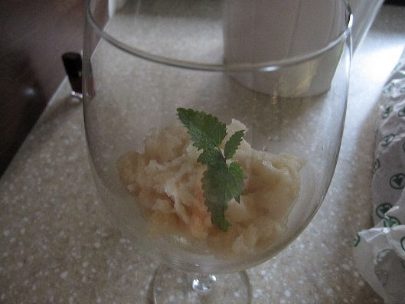

Steak Boursin mit Blattspinat und Möhren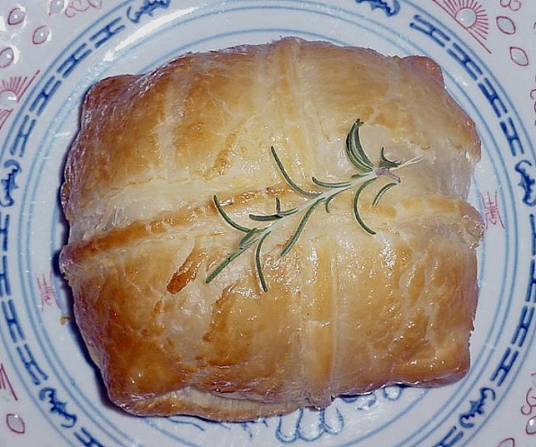

Zutaten für 4 Portionen:
4 Steaks (Schweinefiletsteak, à ca. 150 gr., wenn möglich etwas schwerer)
4 „Platten“ Blätterteig (rechteckig)
2 Käse „Boursin“
1 Ei
Salz, Pfeffer, Rosmarin, Olivenöl

Die Steaks würzen und im heißen Öl beidseitig kurz anbraten. Von jeder Blätterteigplatte einen 5 mm breiten Streifen wegschneiden und zur Seite legen. ½ des Boursins auf jedes Rechteck legen, Steak darauf legen und nochmals nachwürzen. Die Ränder des Blätterteiges mit Wasser bestreichen und die Seiten des Teiges einfalten wie ein Päckchen. Das Päckchen umdrehen.
Die schmalen Teigstreifen wie ein Geschenkband quer über die Päcklein legen und mit etwas Wasser festkleben.
Die Päckchen auf ein Backblech legen und mit geschlagenem Ei bestreichen. Bei 210° im Ofen für 30 Minuten backen. (medium-rare oder 40 Minuten für medium)

Blattspinat

Zutaten
600 g frischen Blattspinat
1 dl Rahm
2Blatt Salbei fein gehackt
Zum würzen Salz, weisser Pfeffer, Muskatnuss

Den Spinat putzen, waschen, ev. lange und dicke Stiele kürzen.
Ohne Zugabe von Wasser zugedeckt garen bis er zusammengefallen ist.
Den Rahm in einer Pfanne erhitzen und etwas einkochen lassen.
Den Spinat durch ein Sieb abtropfen und gut auspressen.
In den Rahm geben und unter häufigem Wenden dünsten, bis er gar, aber noch etwas knackig ist.
Mit Salz, Pfeffer, gehackter Salbei und wenig Muskatnuss abschmecken.

Möhren

Zutaten
600 g Karotten und
1 TL Schnittlauch fein geschnitten
1 EL Bratbutter
½ Würfel Gemüsebouillon
Würzen Salz, Zwiebelpulver

Möhren schälen, der Länge nach vierteln, grössere Durchmesser achteln und in 3-4cm lange Stücke schneiden
Butter in einer Pfanne zergehen lassen, Möhren und den Bouillonwürfel dazu geben und ohne Wasser bei mittlerer Hitze zugedeckt mit regelmässigem Wenden während ca. 20 Min bis zum gewünschten Biss garen.
Mit Salz und Zwiebelpulver würzen.
Etwas Schnittlauch darunter mischen und anrichten.

Dessert

Crème brûlée mit Obst

Zutaten (4 Personen)
1 | Birne(n)
1 | Apfel
1 TL | Zitronensaft
2 EL | Orangenlikör
5 | Eigelb
100 g | Zucker
1 TL | Vanillezucker
600 ml | süße Sahne
6 EL | Zucker, braun

Die Birne und den Apfel schälen, halbieren und fein würfeln. Die Früchte zusammen mit dem Zitronensaft und dem Likör langsam zum Kochen bringen und zugedeckt 5 Min. köcheln lassen.
Eigelb, Zucker und Vanillezucker cremig rühren. Die Sahne untermischen. Über einem heißen Wasserbad rühren, bis die Masse dicklich wird. Die Früchte auf vier feuerfeste Portionsförmchen verteilen. Die Creme darauf geben und 2 Stunden kaltstellen.
Den Grill auf der höchsten Stufe vorheizen. Je 1 EL braunen Zucker auf die Creme in den Förmchen streuen. Die Förmchen auf ein Blech setzen und unterm Grill überbacken, bis der Zucker karamellisiert.

